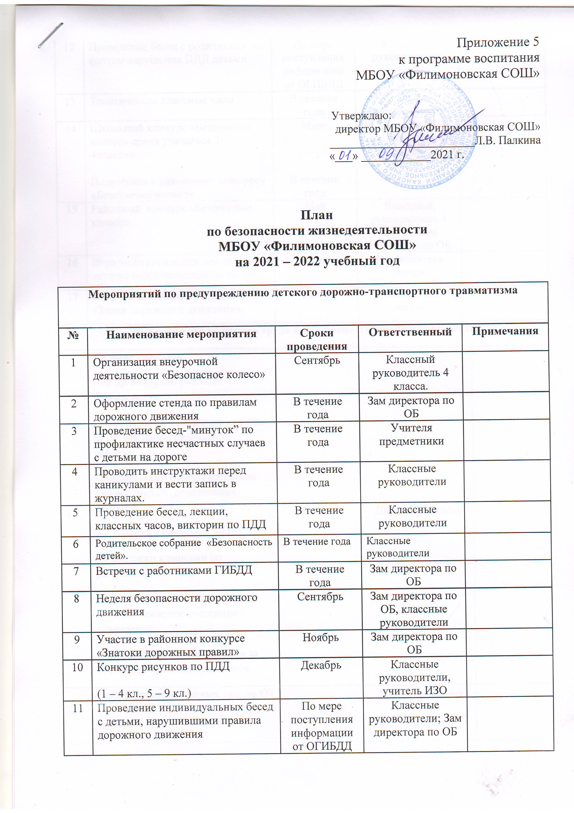

12 | Проведение бесед с родителями по фактам нарушения ПДД детьми | По мере поступления информации от ОГИБДД | Классные руководители
13 | Тематические классные часы | В течение года | Классные руководители
14 | Школьный конкурс «Безопасное колесо» среди учащихся 3- 4классов.  Подготовка к районному конкурсу «Безопасное колесо» | Март  В течении года | Классный руководитель 4 класса.
15 | Районный конкурс «Безопасное колесо» | Май | Классный руководитель 4 класса, Зам директора по ОБ
16 | Игра по безопасности для детей летнего оздоровительного лагеря. | Июнь | Руководитель лагеря
17 | Конкурс рисунков на асфальте «Знаки дорожного движения». | Июнь | Руководитель лагеря

Мероприятия по охране труда и безопасности жизнедеятельности
1. | Издание приказов:  - об организации режима безопасности;  - о назначении ответственных лиц за организацию безопасной работы;  - о назначении ответственных за охрану труда в помещениях школы;  - о создании комиссии по ОТ;  - о создании комиссии по расследованию НС;  - о назначении ответственных за противопожарное состояние помещений;  -о назначении ответственного за состояние тепловых установок. | Август | Директор школы
2. | Выбор уполномоченных лиц по ОТ (на общем собрании трудового коллектива) | Сентябрь | Директор школы  Председатель ППО
3. | Общий технический осмотр здания, территории, кровли, ограждений. | 2 раза в год  осенний осмотр  весенний осмотр | Зам.директора по ОБ,  Комиссия по ОТ
4. | Заключение соглашения по ОТ между администрацией и трудовым коллективом | Январь | Директор школы  Председатель ППО
5. | Обучение работников безопасным методам работы, правилам ОТ | Согласно графику | Зам.директора по безопасности
6. | Обеспечение работников спецодеждой и другими средствами индивидуальной защиты в соответствии с нормами | Постоянно | Начальник хоз. отдела
7 | Проверка соглашения по ОТ между администрацией и трудовым коллективом | Декабрь  Июнь | Комиссия по ОТ,  председатель ППО
8. | Регулярная проверка рабочих мест с целью контроля за соблюдением работниками правил ТБ, норм ОТ | Один раз в месяц | Комиссия по ОТ
9. | Регулярное пополнение аптечек первой медицинской помощи | Постоянно | Начальник хоз. отдела
10. | Организовать систематический административно-общественный контроль за состоянием охраны труда. | Постоянно | Комиссия по ОТ  Зам.директора по ОБ
11. | Регулярная проверка освещения и содержание в рабочем состоянии осветительной арматуры | 2 раза в месяц | Ответственный за электробезопасность

Мероприятия по организации пожарной безопасности (ПБ)
1. | Издание приказов:  - о назначении ответственных за ПБ;  - о назначении ответственных по ЭБ;  - о установлении противопожарного режима. | Август | Директор школы
2. | Противопожарный инструктаж с работниками. | Согласно графику | Ответственный за ПБ
3. | Регулярное оформление наглядной агитации по ПБ. | Постоянно | Ответственный за ПБ
4. | Устранение замечаний по предписаниям пожарного надзора. | В течение года | Директор школы  Ответственный за ПБ
5. | - Практические занятия по отработке плана эвакуации в случае возникновения пожара;  - Занятие по пожарно-техническому минимуму. | 2 раза в год (по согласованию) | Ответственный за ПБ
6. | Проверка сопротивления изоляции электросети и заземления оборудования. | 3 квартал | По договору
7 | Проверка работоспособности огнетушителей и их перезарядка. | В течение года | Ответственный за ПБ
8. | Техобслуживание и проверка работоспособности внутренних пожарных кранов на водоотдачу с перекаткой на новую складку рукавов (с составлением акта). | 2 раза в год | Ответственный за ПБ
9. | Проверка исправности электрических розеток, выключателей, техобслуживания электросетей. | Ежемесячно | Ответственный за ЭБ
10. | Принятие необходимых мер по устранению выявленных нарушений, усиление контроля за выполнением противопожарных мероприятий. | Постоянно | Ответственный за ПБ
11. | Контроль за соблюдением правил противопожарного режима. | Постоянно | Директор школы  Ответственный за ПБ
12. | Соблюдение правил ПБ при проведении массовых мероприятий. | Постоянно | Директр школы  Ответственный за ПБ
13. | Изучение с учащимися правил ПБ. | Постоянно | Зам .директора по УВР,  Кл. руководители
14. | Приобретение дидактических игр, демонстративных, наглядных пособий, методической, детской художественной литературы по правилам ПБ. | В течение года | Зам. директора по УВР  Ответственный за ПБ

Мероприятия по предупреждению ЧС и терроризма
1. | Проверка и корректировка плана эвакуации воспитанников и работников на случай возникновения ЧС | Август | Директор школы  Ответственный  за ПБ
2. | Издание приказов:  - о создании комиссии по ЧС | Август | Директор школы
3. | Ежедневная проверка целостности входных дверей, замков, хозяйственных и складских помещений при . | Ежедневно | Ответственные лица, вахтеры
4. | Инструктаж по порядку передачи информации об угрозе террористического акта в органы ОВД и оперативному дежурному по делам ЧС | 2 раза в год | Директор школы  Ответственный по вопросам ЧС и ГО
5. | Инструктажи и практические занятия с работниками совместно с сотрудниками правоохранительных органов по правилам и порядку проведения при угрозе и осуществлении террористического акта | По согласованию с ОВД, ГО и ЧС | Директор школы  Ответственный по вопросам ЧС и ГО
6. | Практические занятия и тренировки по отработке плана эвакуации сучащимися и работниками при возникновении ЧС | Сентябрь | Директор школы  Ответственный по вопросам ЧС и ГО
7 | Рассмотрение на административных совещаниях вопроса «О мерах, принятых по повышению безопасности ДОУ от проявлений терроризма» | 1 раз в квартал | Директор школы
8. | Рассмотрение и обсуждение на общем собрании коллектива «Плана действия по обеспечению безопасности работников и учащихся от проявлений терроризма» | 2 раза в  календарный  год | Директор школы
9. | Инструктаж для работников о порядке приема сообщений по телефону, содержащих угрозу террористического характера, о правилах общения с анонимными материалами, содержащими угрозу террористического характера | 1 раз в квартал | Директор школы  Ответственный  по вопросам ЧС  и ГО

Мероприятия по предупреждению ДТП
1. | Инструктивно-методическая консультация с педагогическими работниками по методике проведения занятий с учащимися по ПДД | Сентябрь | Зам.директора по безопасности
2. | Изучение ПДД с учащимися | В течение года | Воспитатели,  Кл. руководители, учителя
3. | Тематические занятия, беседы, развлечения по правилам безопасности ДД сучащимися | В течение года | Воспитатели,  Кл. руководители, учителя
4. | Встреча с работниками ГИБДД | По согласованию | Зам.директора по безопасности
5. | Выставка детских работ по безопасности ДД. | Апрель | Зам.директора по УВР, учителя,воспитатели
6. | Целенаправленная работа с родителями по профилактике ДТП | В течение года | Воспитатели,  Кл. руководители, учителя
7. | Месячник безопасности с учащимися школы | Сентябрь  апрель  . | Воспитатели,  Кл. руководители, учителя
8. | Приобретение дидактических игр, пособий, методической, детской художественной литературы по ПДД. | В течение  года | Директор школы, библиотекарь школы

